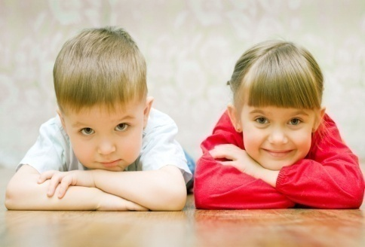
Уважаемые родители!
У Вас растет дочка или сын,
и Вы часто задумываетесь о том, каким вырастет ребенок. Вы мечтаете, чтобы мальчик вырос смелым, мужественным, стойким, трудолюбивым, образованным, ответственным, а девочка обаятельной, доброй, внимательной, чуткой, отзывчивой, умной.
В каждом возрастном периоде у ребенка возникают свои проблемы, которые становятся и Вашими. Как реагировать на ту или иную ситуацию, у кого спросить совета? Вы часто ищите решение и не всегда находите его, а иногда Вас терзают сомнения в правильности сделанного шага. Тогда эта памятка о дошкольниках, младших школьниках для Вас.

ЭТО НУЖНО ЗНАТЬ!
Возрастные кризисы ребенка

Кризис 1года (переход от младенчества к раннему детству)
Этот кризис приходится на период двенадцати-восемнадцати месяцев. Он связан с освоением ребёнком вертикального пространства
и появлением речи, пусть ещё пока невнятной. Малыш уже способен проявлять свою волю, противопоставлять себя другим людям.
Тяга к исследованиям приобретает небывалый размах, любопытству нет предела. Только научившись ходить, ребёнок постоянно куда-то идёт. И вместе с тем боится хоть на минуту потерять родителей из поля зрения. Есть дети, которые ходят, крепко ухватившись за мамин палец, другие постоянно подбегают к родителям, чтобы проверить, что они
на месте. Бороться с этим бесполезно. Малыш нуждается в вашей любви и внимании, эмоциональной и физической поддержке
В случае, если в данный период жизни родители ведут себя некорректно, впоследствии может развиться созависимость.

Созависимость – стойкое изменение личности, человек не может идентифицировать свои чувства, мысли, потребности.
Такие люди во взрослой жизни испытывают страх сильных чувств
и переживаний, они излишне доверчивы, избегают близких отношений
с другими людьми, формируются любые виды зависимости, пагубные привычки.
Кризис 3 лет (переход от раннего детства к дошкольному возрасту)
Кризис трёх лет обычно относят к острым. Дети становятся неуправляемыми, их поведение трудно поддаётся коррекции. Возможны такие проявления как негативизм, упрямство, строптивость, истерики, своеволие, деспотизм и т. п. Тем не менее, нужно помнить, что только благодаря этому малыш может сформироваться как личность. Что же делать с бунтующим малышом? Всё то же: любить, помогать,
не опекать чрезмерно, поощрять самостоятельность, своим примером учить общаться, проявлять терпение и спокойствие. Больше хвалить, придумывать отвлекающие манёвры. Стараться не ругать и не запрещать всё подряд. Тогда этот кризис успешно пройдёт, а значит,
и все последующие пройдут относительно безболезненно.
В случае категоричных запретов родителей в этот период можно вызвать подавление воли, формируется чувство вины, страдает эмоциональная сфера (такие дети склонны к депрессиям и неврозам).

Кризис 7 лет (переход от дошкольного к младшему школьному возрасту).
Перед школой ребёнок проходит ещё один кризис,. Он знаменует собой постепенный переход от игрушек к полезной деятельности. Дети уже не настолько импульсивны и непосредственны, реальнее смотрят на мир. Нередко встречаются не самые приятные поведенческие реакции этого периода: кривлянье, бесконечные споры, хитрость, слезливость, возмущение и крик в ответ на критику. Кроме того, для детей этого возраста характерны копирование своих родителей в интонациях, поведении, отношении к окружающим; буйный расцвет фантазии, жизнь в воображаемом, иллюзорном мире, зачастую созданном по образу и подобию прочитанного или увиденного по телевизору; стремление к присваиванию особо притягательных чужих вещей; формирование первоначальных представлений о собственных правах. Лечить подобные проявления нужно умственной нагрузкой. Помогите ребенку почувствовать радость от приобретения знаний; дайте возможность реализовать свое право на рабочее место и время для выполнения домашних заданий, на одобрение в случае заслуженных успехов. Запищите ребёнка на музыку, танцы, в кружки или спортивные секции. В конце концов, позволяйте помогать вам по хозяйству. Обычно с поступлением в школу кризис проходит.
ПРАВИЛА ЭТИКИ ОБЩЕНИЯС РЕБЕНКОМ В СЕМЬЕ
- Доверяйте ребёнку, будьте с ним честными и принимайте его таким, какой он есть.
- Способствуйте повышению самооценки ребёнка, чаще хвалите его, но так, чтобы он знал, за что.
- Демонстрируйте образцы уверенного поведения, будьте во всём примером ребёнку.
- Не предъявляйте к ребёнку завышенных требований. а при достижении даже малейших успехов, не забудьте похвалить.
- Будьте последовательны в воспитании ребёнка. Не запрещайте без всяких причин того, что разрешали раньше.
- Старайтесь делать ребёнку меньше замечаний.
- Используйте наказание лишь в крайних случаях, не унижайте ребёнка, наказывая его.
- Общаясь с ребёнком, не подрывайте авторитет других значимых взрослых людей.
- Помогите ему найти дело по душе, где он мог бы проявить свои способности и не чувствовал себя ущемлённым.
- Обеспечьте ребёнку ощущение его значимости. Ребёнка нужно сравнивать только с ним самим и хвалить его лишь за одно:
за улучшение его собственных результатов.

ПОМНИТЕ:
- Если ребёнка постоянно критикуют, он учится ненавидеть.
- Если ребёнок живет во вражде, он учится агрессивности.
- Если ребёнка высмеивают, он становится замкнутым.
- Если ребёнок растет в упреках, он учится жить с чувством вины.
- Если ребёнок в терпимости, он учится принимать других.
- Если ребёнка часто подбадривать, он учится верить в себя.
- Если ребёнка часто хвалят, он учится быть благодарным.
- Если ребёнок живёт в честности, он учится быть справедливым.
- Если ребёнок живёт в доверии к миру, он учится верить в людей.
- Если ребёнок живет в обстановке принятия, он находит любовь
в мире.

Сделайте свой дом обителью радости,
и ребёнок сможет наполнить радостью
свою и вашу жизнь!
Министерство образования Пензенской области
«Центр психолого-педагогической,
медицинской и социальной
помощи Пензенской области»

Дети учатся жить!

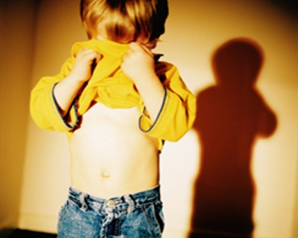

Азбука воспитания
для родителей дошкольников.

Пенза, 2015 год

